**佐世保工業会**≪実践的技術・技能の向上を目指す能力開発セミナー≫

「製造業における実践的生産管理」

**生産管理の原理を理解し、生産の課題対応力を磨く**

【訓練目標】　 生産管理の原理・原則を理解し製造活動における課題の把握力や柔軟な対応力・改善能力を習得したい方におすすめのコースです。

　　　　　　　 演習課題では、生産を効率化するための計画の立て方、社内で他部門と連携

　　　　　　　 を深めるための対応力を習得していきます。

【対 象 者】 製造現場の生産管理に従事する方、生産効率化の着眼点を知りたい方

【日　　程】 　令和7年12月16日（火）～12月18日（木）　３日間

【訓練内容】　・生産管理の概要・各業務別管理の要点

　　　　　　　・参加企業が困っている生産管理の問題点と改善方針（質疑・応答形式）

　　　　　　　・生産期間短縮と即納を維持するための課題と具体化方針

　　　　　　　・他部門と連携するための課題と具体化方針　など

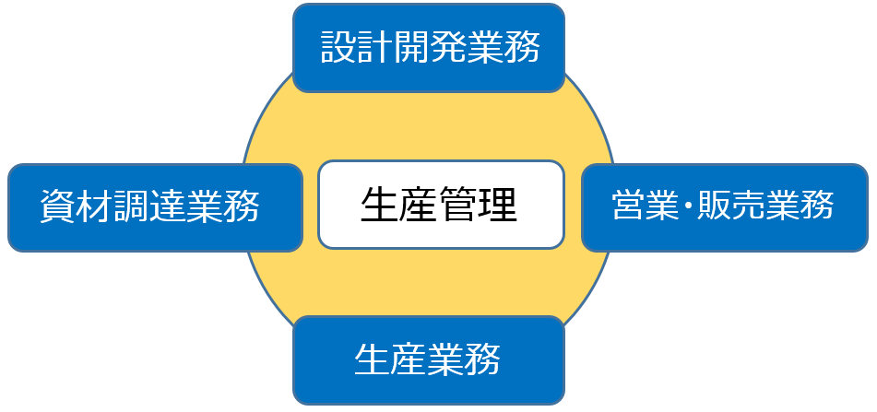

|  |  |
| --- | --- |
| 受講料 | 佐世保工業会会員 1名につき 8,000円  その他　　　　　 1名につき 14,000円 |
| 開講時間 | 9：00～16:00 |
| 会場 | ポリテクセンター佐世保　佐世保市指方町668番地  ※会場地図は裏面をご覧ください。 |
| 定　 　員 | 12名程度 |
| 講　　　師 | 高度ポリテクセンター　吉松　邦浩 |
| 申込み方法 | 別紙参加申込書に必要事項をご記入のうえ、佐世保工業会  **ＦＡＸ　0956－25－9317**　へお送りください（11/28締切）  ※11月28日以降に、受講決定通知書等をポリテクセンター佐世保から送付いたします |
| 主　　　催 | 佐世保工業会、ポリテクセンター佐世保 |
| お問い合わせ先 | 佐世保工業会　<TEL:0956-25-2149>　原田・藤澤 |

**申し込み先：佐世保工業会　FAX　0956-25-9317**

**令和７年度能力開発セミナー　製造業における実践的生産管理**

**(参 加 申 込 書）**

次のとおり申込みいたします

令和　7年　　月　　日

|  |  |  |
| --- | --- | --- |
|  | 参加者氏名 | 生年月日 |
| １ | フリガナ | 西暦　　　　年　　　月　　　日 |
|  |
| ２ | フリガナ | 西暦　　　　年　　　月　　　日 |
|  |
| ３ | フリガナ | 西暦　　　　年　　　月　　　日 |
|  |

|  |  |  |  |  |
| --- | --- | --- | --- | --- |
| 企　業　名 |  | 業　種 | |  |
| 所　在　地 | 〒 | | | |
| 連　絡　先 | TEL： | FAX： | | |
| ふりがな | | | 部署名 | |
| 申込者氏名 | | |

* **参加者氏名には必ずフリガナをお願いします。**

【会場地図】

